项目五：IBP投行之路项目
Investment Banking Career Development Program

项目概览
项目介绍 |  | 投资银行作为资本市场最高形态的金融机构，无疑是变化最快、最富革命性和挑战性的领域之一，对人才的需求始终保持万中求一的高、精、尖。香港作为世界级金融中心，是国际资本在亚太地区最好的舞台。放眼全球，投行对行业精英的选拨愈演愈烈，丰富的实践经历及国际化背景将为学员未来驰骋国际金融市场提供强大推动力。  投行之路项目（IBP）针对具备进入投行或金融分析类岗位硬性条件的大学生所精心设计，旨在为学员打造投行理论知识、实战技能、实景模拟的三维立体式体验，切身感受顶层资本市场的金融魅力，强化学员对于投行领域与未来职业发展的高度认知，并在实战中完成缜密的投资逻辑、精确的投资分析等优秀投行人的核心优势塑造，与此同时收获知名机构投资者签发的高含金量推荐信及项目证书，建立属于自己的高端人脉圈，为个人履历及未来职涯发展添上辉煌一笔。  项目为所选中的精英大学生特别设计了投行实战技能学习、企业上市演练、企业上市融资全解析、投资者推荐会、机构访问等模块，其中企业上市演练将作为核心模块贯穿项目始终，学员将在香港上市企业高管、财务总监、投行以及机构投资者等投行顶尖人才的指导下，以团队形式完成企业上市方案，实景模拟真实投行精英的工作状态。项目的导师阵容几乎涵盖了企业上市流程中涉及到的所有参与方，旨在让学员能够全方位了解企业上市流程与投行的架构体系，并通过解析真实企业案例，达成专业理论知识与实战技巧的双重提升。最终团队作品将以投资者推荐会形式进行路演，接受行业资深人士的点评与指导，优胜小组和表现优秀的学员将获得导师高含金量个人推荐信。
适合人群 |  | 专业方向：将来有意从事投行及相关专业的全日制本科大二级或以上的在校生  职业方向：企业上市、证券承销、证券发行、项目融资、企业重组、风险投资等
项目亮点 |  | 专业课程：系统学习实战知识与技能，深入了解企业在香港上市完整流程  课程知识面覆盖企业在香港上市流程的所有环节，实战体验将磨炼与检验学员的金融知识、分析能力、逻辑思维、创新能力以及谈判技巧等软硬技能，塑造投行精英所需要的专业刚性素质。  顶级讲师：香港投行一线专业人士担任讲师，针对性实例解析不同区块知识  项目讲师均来自香港主板上市企业、投资银行和证券公司、基金等金融机构，包括企业高管、财务总监、基金经理和投行保荐人等，他们将以领先的行业视角讲授各自从业经验，围绕实例解读专业知识。对话权威媒体：走访知名传媒集团，与资深媒体人探讨交流。  实境模拟：首度模拟投资者推荐会，对弈顶尖机构投资者  项目将邀请资深机构投资人参与实境模拟投资者推荐会，在模拟投行高压环境下，为学员打造对话顶尖投资者的实境体验，迎接经验丰富的一线从业者犀利点评，汲取专业知识及个人经验。  实战解析：邀请企业上市流程中的四大参与方，全方位解读企业上市奥秘  项目课程将邀请成功香港上市企业高管、财务总监、投行保荐人以及机构投资者四大参与方，以各自角度解读上市流程、分享行业实战经验与技巧，帮助学员拓展视野，建构缜密的投行思维体系。  能力嘉奖：项目证书、团队优胜证书及高含金量推荐信  所有学员均能获得知名金融机构高层签发的项目证书；具有优秀能力且被认可的学员将获得基金经理签发的高含金量个人推荐信；在企业上市演练中获胜团队将获得优胜证书。  背景提升：丰富个人履历，拓展未来发展机遇  丰富的精英实训经历将成为未来求学求职生涯中的高度认可，为个人履历添上精彩一笔，同时在未来激烈的市场竞争中占得先机，超越同辈获得更广阔的发展机遇，助力迈向更高端的平台。  精英人脉：收获国际友谊，建立高端人脉圈  学员将深入世界金融领地对话国际投行精英，结识全球各地的资深从业者及精英学子，收获国际友谊，把握机会提前建立高度与深度并重的高端人脉圈，这份无形的人脉资产将在未来职业生涯发展中形成强大推动力。  职业规划：聆听资深从业者分享职业经验，探索自身职业规划  项目课程导师均为各金融领域的一线资深从业人士及名企高管，以自身丰富的资历、行业经验及专业金融知识，为学员提供最客观最真实的职业发展建议，培养学员职业规划意识，为未来职场生涯奠定坚实基础。 | 报名截止日期 |  | 2018年6月15日
模块概览 |  | 投行实战技能学习  本模块涵盖时下企业上市流程所涉及的各个方面，从了解香港金融市场起步，系统学习香港上市程序、企业包装上市技巧、财务实用知识与技能。最后深入了解企业上市规定与流程，并参与投资者推荐会，实境模拟商务谈判。这一环节涉及企业上市定价方法和企业上市故事策划技巧，考验学员对金融专业知识的综合运用能力、逻辑推理、谈判技巧，以及将数据分析与想象力具象为极富说服力与影响力的企业上市方案的实战能力。课程设计的每个知识点将由对应领域顶尖专业人士讲解分析，课程不以理论为侧重，而是根据讲师个人丰富的实践经验和专业触觉，综合运用相关理论针对实例进行解析。  企业上市演练  企业上市演练是整个项目的核心部分，学员将正式投入企业上市流程中投资银行的角色，根据客户企业的分析报告与预估评测，为其量身定制上市策划方案，演绎上市故事，最后以投资者推介会路演的形式展现，迎接真正经验丰富的机构投资者犀利的点评。此模块重在考验学员严谨缜密的逻辑思维与想象力，锻炼学员的策划能力与敏锐嗅觉，精准地找出企业本身的亮点与价值，并策划出一个精彩的故事以说服投资者，这既是企业上市过程中，在投资者推荐会所面临的真实境况。通过让学员置身实战，切身体会投行的魅力所在。  知名机构访问  项目将带领学员亲身访问上市公司/证券公司/香港交易所等金融机构，感受香港作为国际金融中心的魅力，并在与各机构高层及资深金融从业人士的交锋对话中，汲取最前沿的行业资讯和宝贵的个人经验。  企业上市融资全解析  经过实战专业技能的充电后，学员需要对企业上市流程中涉及的不同角色进行了解，项目邀请了香港主板上市企业高管、财务总监、投行保荐人、机构投资者等企业上市的各方参与者，从其所处立场分享及交流关于企业上市的经验和洞见。一方面让学员与各方参与者面对面接触，深刻认识企业上市过程中不同环节的关联与职责；另一方面与专业人士进行深入探讨，了解其思维逻辑并汲取经验，学习课本缺乏教授的实战知识。
行程安排 |  | 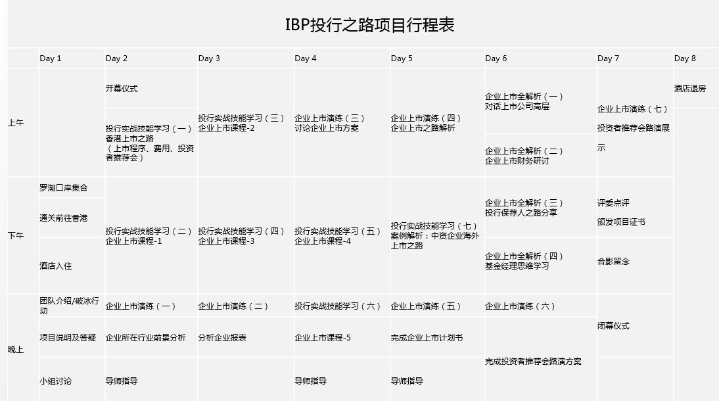

往届项目照片
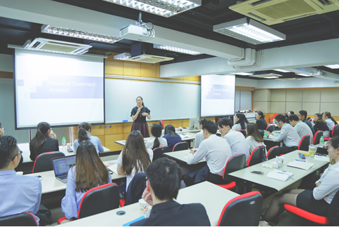  财务相关课程 前雷曼兄弟VP Katherine |  |  |  |  | 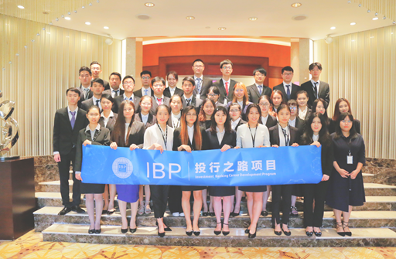
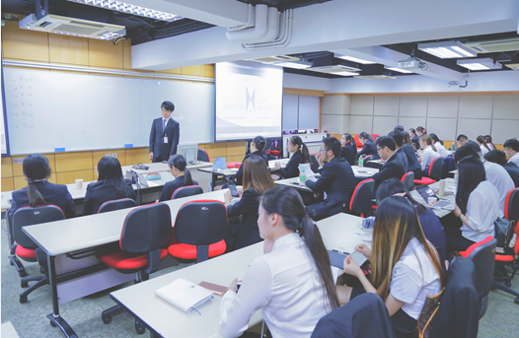  投资者推荐会预演 |  |  |  |  | 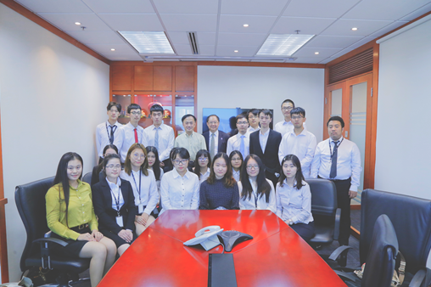  对话上市公司高层 中怡国际集团资深副总裁
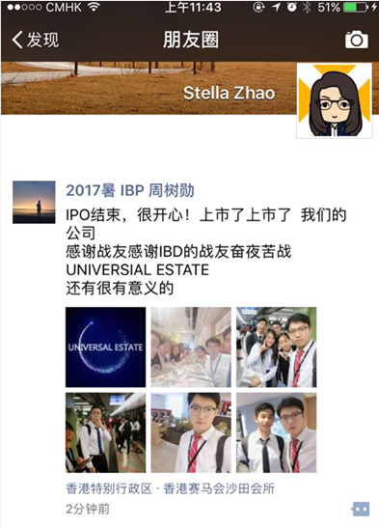 |  |  |  |  | 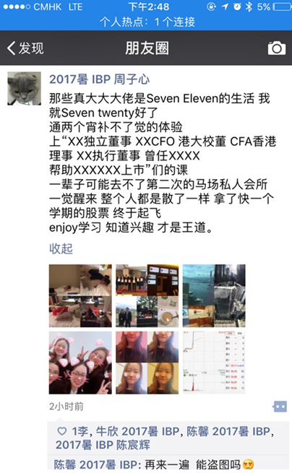
项目须知
适合人群 |  |  | 专业方向：将来有意从事投行及相关专业的全日制本科大二级或以上的在校生  职业方向：企业上市、证券承销、证券发行、项目融资、企业重组、风险投资等
项目时间 |  |  | 2018年8月2日---2018年8月9日
报名截止日期 |  |  | 2018年6月15日
项目费用 |  |  | 12600元
交通 |  |  | 自行前往深圳罗湖口岸集合，集体通关入香港
住宿及餐饮 |  |  |  | 住宿标准为香港四星级酒店标准，双人间  餐饮自理
签注 |  |  |  | 该项目需要港澳通行证办理香港签注, 主办方会指导学生办理。
机票 |  |  |  | 主办方可以协助学生预定机票
报名流程 |  |  |  | 填写报名表，并发送至主办方报名邮箱：denisexie@shinyway.com.cn；  主办方将确认报名信息并与报名学生进行联系（请保持电话畅通）；  缴纳项目费，并与主办方签订项目协议；  主办方将为学生申请项目，并在项目成功报名后指导学生办理港澳通行证及签注；
咨询  及  联系方式 |  |  |  | 报名邮箱：denisexie@shinyway.com.cn；  项目咨询人：徐老师  座机：0512-67678115/67678109（周一至周五9：00-17：30）  手机：17351119395（微信同号，24小时可联系）  邮箱：vikingxu@shinyway.com.cn
报名表 |  |  |  | 请认真填写附件中的报名表并发送至报名邮箱。

IBP国际投行之路项目项目报名表
申请项目时间：2018年8月2日—2018年8月9日
申请者个人信息（中文填写）
姓名 |  | 性别
出生日期 |  | 出生地
身份证号 |  | 有效期
手机号 |  | 电子邮箱：
QQ号 |  | 微信号
居住地址 |  | 邮编
紧急联系人  姓名 |  | 关系
手机号 |  | 电子邮箱
申请者学术信息（必填）
在读学校 |  | 院系
入学年份 |  | 专业
绩点 | 绩点 / 满分 | 学制 |  | 2/3/4/5年
TOEFL成绩 |  | 雅思成绩
GRE成绩 |  | Gmat成绩
是否意向  出国留学 |  | 意向国家及地区
申请者旅行证件信息（中文填写）
护照号 |  | 有效期 |  |  | 签发地 | 若有
港澳通行证号 |  | 有效期
有效签证/签注 | （请填写目前持有的所有有效签证的国家、类别、有效期，如美国，B1/B2，2025年1月1日）
拒签历史及理由
申请者健康信息（中文填写）
整体状况 | （请描述自己目前及长期以来的身体状况，是否健康，是否有残障等）
重大病史 | （请说明自己是否曾罹患心脑血管疾病、哮喘、骨折等重大疾病或伤患）
用药需求 | （请说明自己是否需要长期服用中西医药物，是否需要常备某种药物）
药物过敏 | （请描述自己是否对某种或某类药物有过敏反应，如阿司匹林、青霉素等）
环境不适 | （请描述自己是否容易在某种环境中感到不适，如花粉、强紫外线等）
饮食忌口 | （请描述自己是否对某种或某类食物有过敏反应，如花生、海鲜等，或对食物有特别需求，如不食猪肉、素食主义等）
请务必确保所有信息真实有效并填写完整 |  |  | 本人签名：  签名日期：

